EMEI CHÁCARA ACARAÍ
ATIVIDADES PARA A TURMA DO BERÇÁRIO
EDUCADORAS: Aline, Emília, Heloíza, Ingrid e Marly
PERÍODO DE 23/08 À 03/09/21
CONTEÚDO: Folclore
ATIVIDADE 1: Brincadeira Seu Mestre Mandou.
Objetivo:
- Conhecer brincadeiras folclóricas;
- Estimular a concentração, a imaginação, a coordenação motora, a atenção e a linguagem corporal.

Desenvolvimento:
1. Primeiro para desenvolver a brincadeira, é preciso que a família participe com a criança.
2. Um dos participantes será o mestre e ficará na frente dos outros. Ele dará as ordens e todos os seguidores deverão obedecê-las desde que sejam precedidas das palavras de ordem: “O mestre mandou”.
3. O adulto deve dar comandos simples à criança, sempre demonstrando o movimento, como “o mestre mandou fazer uma careta”, pegar no nariz, bater palmas, entre outros.
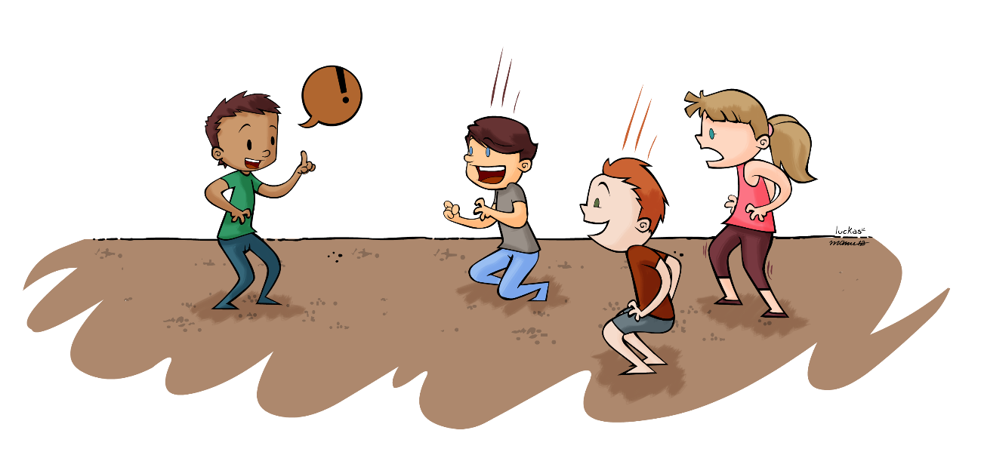

ATIVIDADE 2: Passar o palito dentro do macarrão.

Objetivo:
- Estimular habilidade de coordenação motora fina.
- Realizar movimentos mais precisos e delicados. Atividade:

Materiais:
- palitos de churrasco ou canudo,
- massinha ou argila e macarrão.

Desenvolvimento:
1-Separe os materiais e convide a criança para a brincadeira (se for usar palito quebre as pontas pontiagudas).
2. Coloque os palitos ou canudos firmados na massinha e comece a brincadeira passando o palito por dentro macarrão.
3. Em seguida, peça para criança fazer o mesmo e continuar a brincadeira colocando e tirando os macarrões várias vezes.
4. Por fim, deixe a criança explorar os materiais criando e inventando outras brincadeiras.
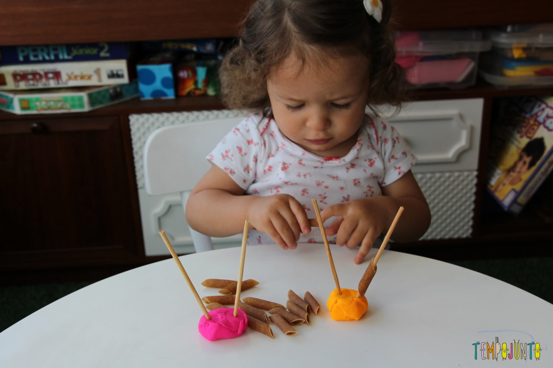

CONTEÚDO: Projeto Gota D’água

ATIVIDADE 3: Vídeo sobre economizar água.

Objetivos:
- Reconhecer e conscientizar da importância da água para a nossa sobrevivência;
- Desenvolver a criatividade, a imaginação e a coordenação motora;
- Desenvolver a linguagem oral.
Materiais:
Tablet, celular ou computador com acesso à internet
Vídeo: https://www.youtube.com/watch?v=vSl6FK4K904
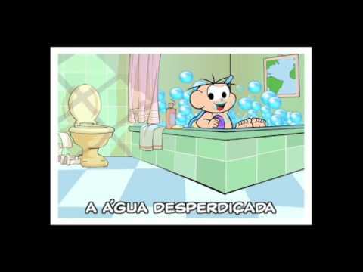
Desenvolvimento:
1. Assista ao vídeo acima (sugestão de vídeos) junto com a criança.
2. Converse com a criança sobre o que vocês viram no vídeo. Ressaltem para a criança a importância de cuidarmos/economizarmos a água, o porquê não devemos desperdiçá-la e o que aconteceria se a água acabasse. Quais atitudes podemos ter no nosso dia a dia para alcançarmos essa economia e cuidarmos do nosso planeta.
3. Depois, coloque em prática as ações do vídeo. Leve a criança ao banheiro, explique qual a forma correta de tomar banho, lavar as mãos, escovar os dentes sem desperdiçar água, sem precisar deixar a torneira aberta. Em seguida, mostra para a criança como podemos realizar a limpeza do ambiente de forma correta usando a água sem desperdício.

Atividade 4: Pegando as bolinhas com os pés

Objetivo:
- Reconhecer a importância da água para a nossa sobrevivência;
- Desenvolver o consumo consciente da água e compreender a importância de economizarmos água;
- Desenvolver a coordenação motora, o equilíbrio e a concentração;
- Desenvolver a oralidade.
Materiais:
Duas bacias, bolinhas de plástico (ou brinquedos pequenos, ou tampinhas), água.
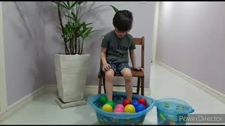
Desenvolvimento:
1. Recorde com a criança a conversa sobre a importância da água para os seres vivos e a importância de economizá-la.
2. Convide a criança para realizar a atividade.
3. Separe o material.
4. Coloque água e as bolinhas dentro de uma bacia. Peça para a criança se sentar em uma cadeira de frente para a bacia com água e coloque a outra bacia vazia ao lado. Em seguida peça para a criança tentar pegar a bolinha que está na bacia com água com os dois pés e colocar na outra bacia que está vazia. Não pode deixar cair. (Segue modelo acima).
5. Convide outras pessoas da casa para realizar a atividade também e quem conseguir pegar as bolinhas mais rápido vence a brincadeira. Divirtam-se!
OBS: Caso não tenham bolinhas de plástico vocês podem estar utilizando brinquedos pequenos ou tampinhas para realizar a atividade.

